Газета МБОУ «СОШ № 34» поселка Краснобродского

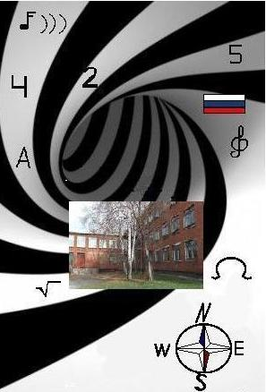
Информационно-развлекательное издание № 78 (2), февраль 2022

На нашей улице праздник!

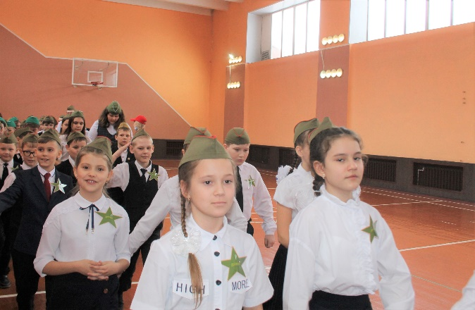  По традиции среди учащихся 2-11 классов прошёл конкурс «Смотр строя и песни», посвящённый Дню защитника Отечества.  В течение нескольких недель команды готовились к этому дню: разучивали песни, учились ходить строевым шагом, подбирали соответствующую форму. Выступление ребят оценивало компетентное жюри по заранее выбранным критериям. Каждый класс постарался показать самые положительные качества – ответственность, умение слаженно работать в коллективе, выполнять команды, маршировать в ногу, а также исполнять строевые песни. Многочасовые тренировки не прошли даром. Жюри выявило победителей и призеров смотра строя и песни.  2-3 классы 6-7 классы  1 место – 3 «Б» 1 место – 7 «А»  2 место – 2 «А» 2 место – 7 «Б»  3 место – 2 «Б» 3 место – 6 «В»  3 «А» – грамота «Воля к победе» 3 «Б» – звание «Лучший командир» Надуткин Кирилл 7 «А» – звание «Лучший командир» Сысоев Виталий  4-5 классы 8 -11 классы  1 место – 4 «А» 1 место – 10  2 место – 5 «А» 2 место – 11  3 место – 4 «Б» 3 место – 8 «А»  5 «Б» – лучший командир Корешов Данила 11 класс Звание «Лучший командир» Петров Данил  Чупракова А.А., зам директора по ВР | 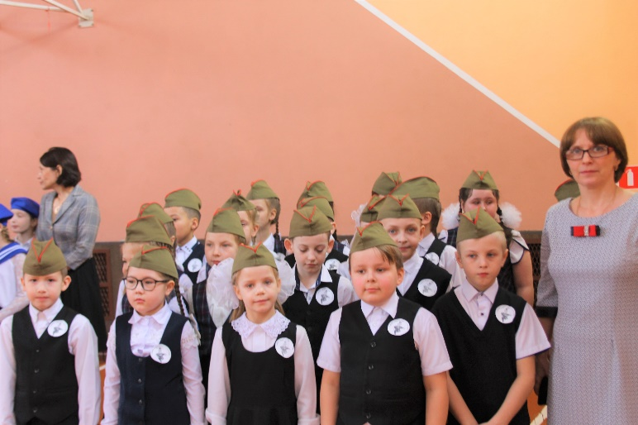  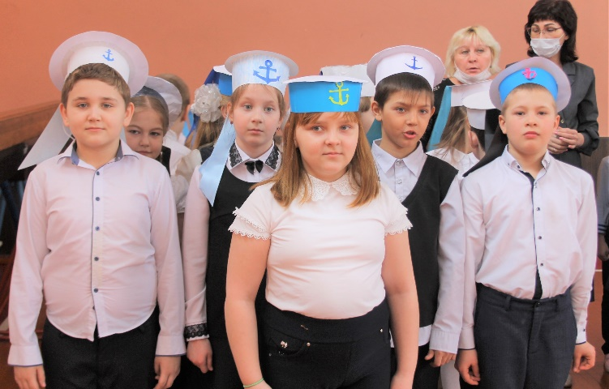  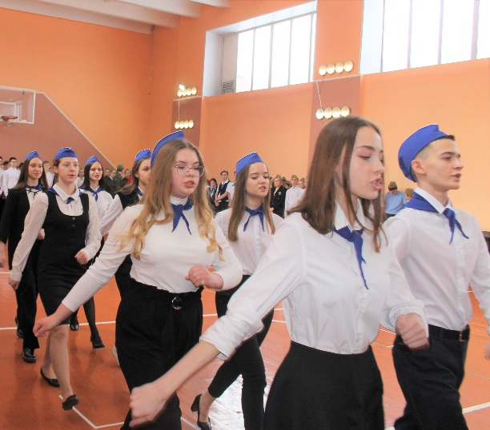
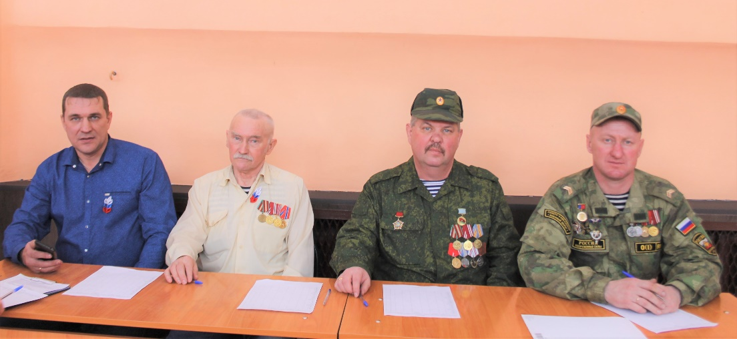

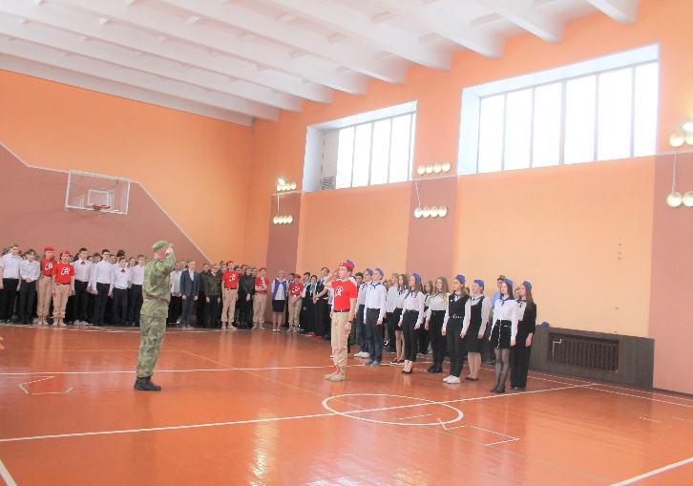 | 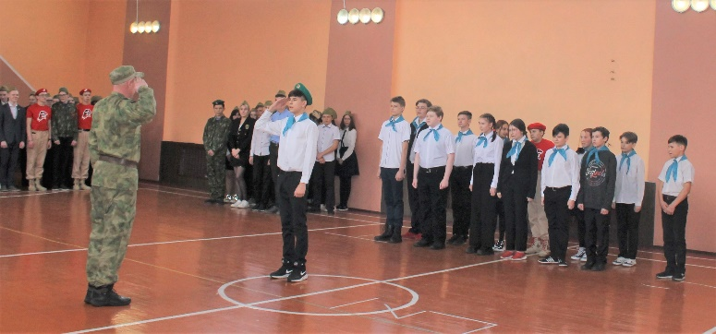  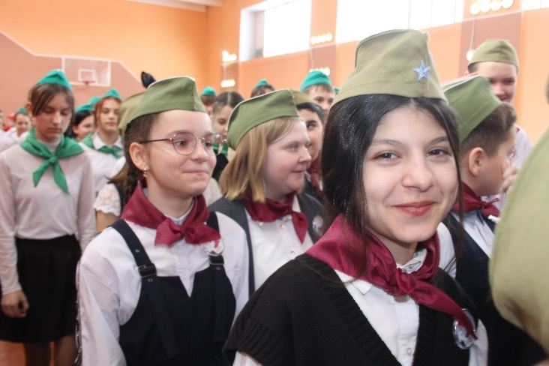  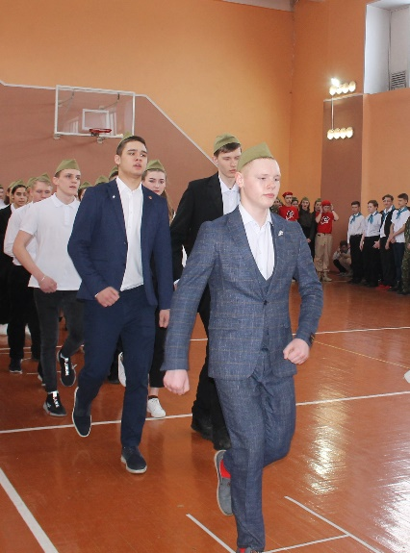
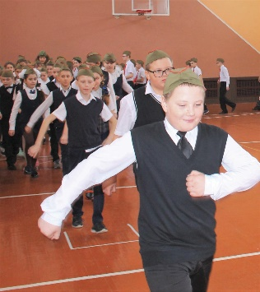

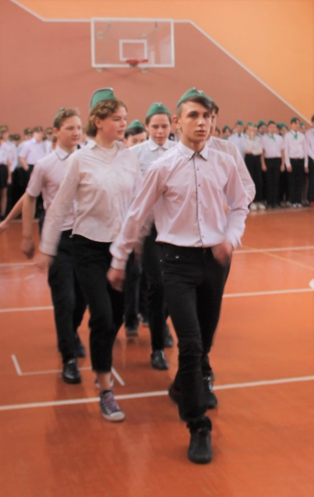

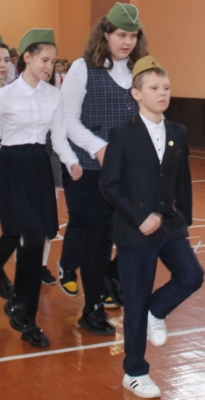

Родина – мать. Умей ее защищать!
Накануне праздника, посвящённого Дню защитника Отечества, состоялась встреча ветеранов пограничных войск и участников боевых действий с учащимися 8 А класса. Перед ребятами, кроме ветеранов, выступил поэт из литературного объединения «Северное сияние» Константин Андреев.

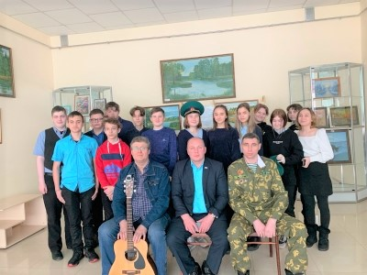
Еськов Егор, 8 «А»

ВФСК «ГТО»

18 февраля на торжественной линейке состоялось награждение ребят, успешно прошедших все испытания ВФСК "ГТО", 20 учащихся получили золотые и серебряные знаки.

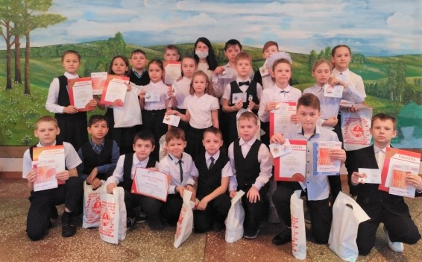
Демидова З.М .
Доброта лучше красоты | Чтение – знание, отдых, наслаждение!
Всемирный день спонтанного проявления доброты | Чемпионат мира по чтению вслух
Этот праздник проходит ежегодно 17 февраля, это еще один повод вспомнить о доброте как о качестве и категории человеческих отношений, объединить движения доброты, существующие в разных странах, чтобы помочь людям осознать, что делать добрые дела совсем не сложно, а результаты добрых дел и поступков огромны.  В мероприятии принял участие библиотечный активист Калашников Артем, который подсказал ребятам, как можно присоединиться к международной акции, сделав парочку простых добрых дел. От ребят посыпались предложения о том, как можно порадовать окружающих добрыми делами.  Праздник сопровождался информацией на стенде. Рисунки призвали ребят сочинять разные «добрости».  Хлопонина Л.А. | Чемпионат мира по чтению вслух на русском языке привлек большое количество участников. В Центральной библиотеке Краснобродского им. А.Ф. Пархаева все участники прошли по 3 различных испытания: чтение отрывка из прозаического отечественного произведения (1 мин.), чтение стихотворения (время ограничено только размером текста), чтение отрывка из прозаического произведения зарубежной литературы (1 мин.).  Все участники справились с заданиями, но не все стали победителями. Победил Никитин Владислав, учащийся МБОУ «СОШ № 31», а второе место занял Петров Данил, учащийся МБОУ «СОШ № 34».  Поскольку в Краснобродском чемпионат проходит впервые, есть все основания надеяться, на улучшение результатов в будущем.  Хлопонина Л.А.
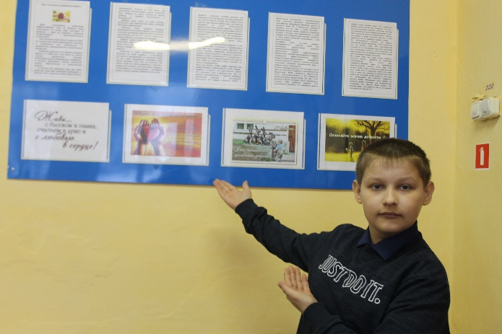 | 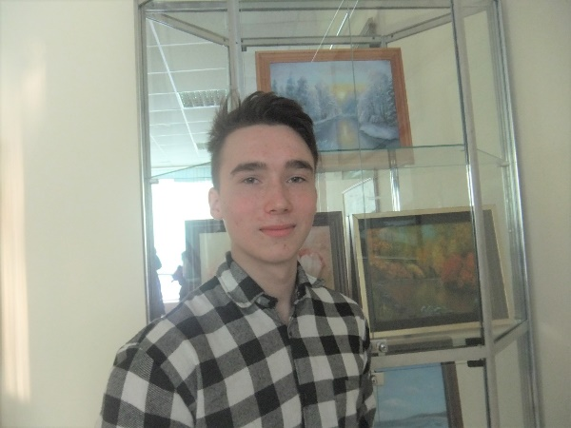
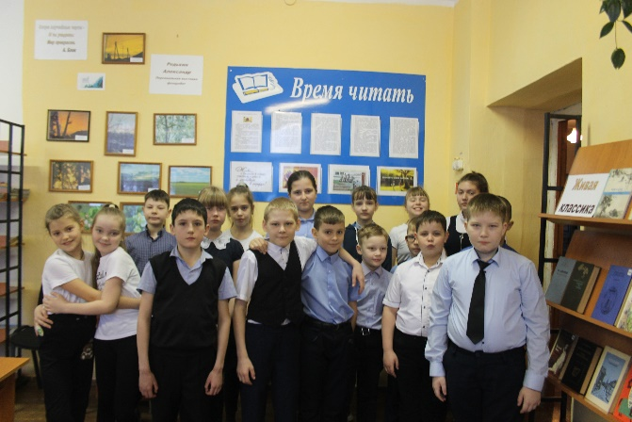 | 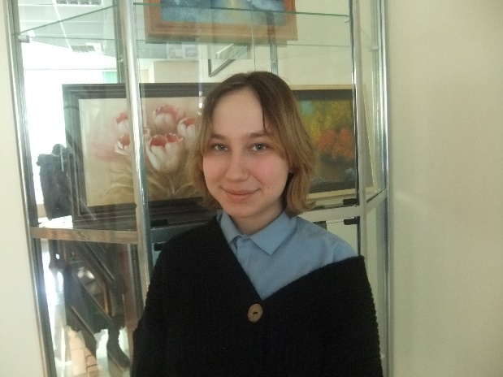
 | 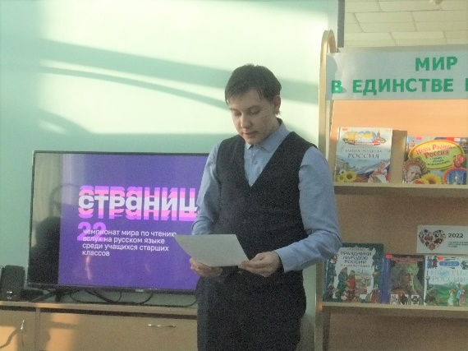

Родина – мать. Умей ее защищать! | Науки юношей питают
Несокрушимая и легендарная  Книжно-иллюстративная выставка, посвященная героическим страницам истории нашей армии, оформлена в школьной библиотеке.  На ней представлены энциклопедические издания, а также собрание сочинений о Великой Отечественной войне советского народа «Венок славы» в 12 томах. Особую ценность представляют собой сборники «Главные документы Великой Отечественной войны 1941-1945 гг.», «Кузбасс в документальных памятниках».  Никого не оставит равнодушным «Книга памяти (ветераны Великой Отечественной войны Краснобродского городского округа)», в которой вы можете найти сведения даже о членах ваших семей.  Хлопонина Л.А.  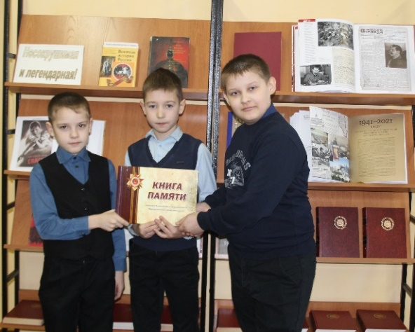  Классика жива!  Школьный этап Всероссийского конкурса чтецов «Живая классика» прошел в школе № 34. Участниками на суд жюри и зрителей были представлены поистине выдающиеся произведения отечественной и зарубежной прозы. В результате победителями стали Дробных Константин, 6 «А», Кривошеева Дарья, 8 «А», Ларичкина Александра, 7 «А».  Своеобразный рекорд активности был установлен 6 «А» классом, выставившим на конкурс 3 участников (кл. руководитель Мыскова О.И.).  Желаем всем участникам школьного этапа конкурса крепкого здоровья и побед!  Куслина И.В., зам. директора по УР  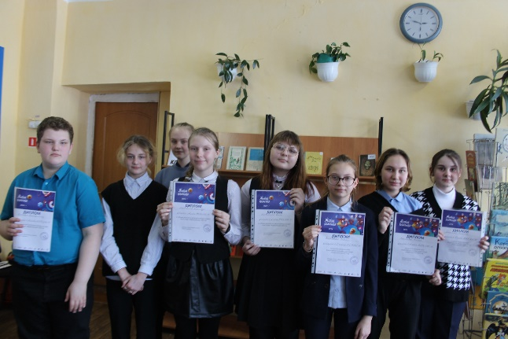 | Защита индивидуальных проектов  18 февраля в нашей школе прошла защита индивидуальных проектов учащимися 11 классов. В течение двух лет выпускники занимались исследованиями, проводили опыты, разбирали социально-значимые вопросы. Всех учащихся и их наставников поздравляем с успешной защитой!  Светлакова Т.А., зам. директора по УР  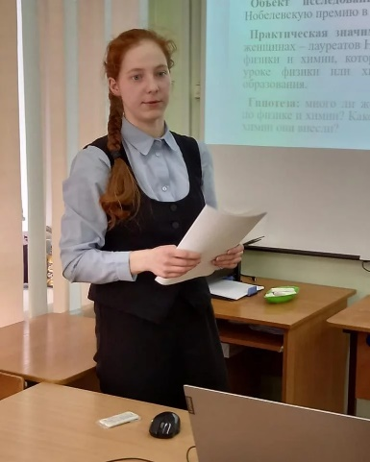
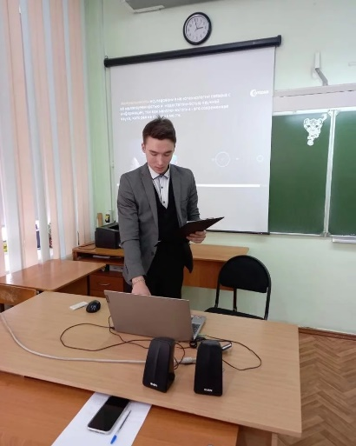
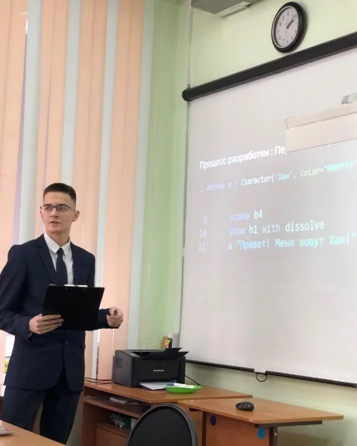

Фильм! Фильм! Фильм!
Похитители велосипедов | 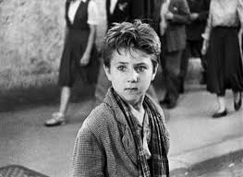  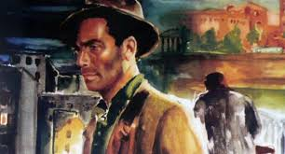  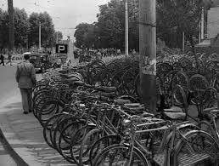  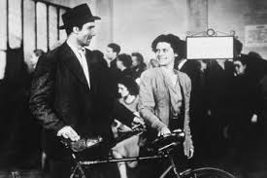
«Похитители велосипедов» (итал. Ladri di biciclette) — драма Витторио де Сика 1948 года по одноимённому произведению Луиджи Бартолини, ставшая классикой итальянского неореализма и мирового кинематографа в целом. Стабильно входит в список лучших фильмов по версии IMDb. В мае 1950 года был выпущен в советский кинопрокат.
Действие происходит в послевоенной Италии 1940-х годов. Антонио Риччи, безработный, глава семейства, отец двух детей, после долгих поисков, наконец, находит работу расклейщика афиш. Для того, чтобы приступить к своим обязанностям, ему необходим велосипед. «Нет велосипеда — нет работы», — говорит ему чиновник биржи труда. У Антонио был велосипед, но он сдал его в ломбард, чтобы получить хоть какие-то деньги и купить еды.
Чтобы выкупить велосипед из ломбарда, жена Антонио закладывает последнее, что ещё хоть чего-нибудь стоит — шесть льняных простыней, которые были её приданым. В первый же рабочий день, пока Антонио старательно наклеивает афишу с изображением Риты Хейворт^{[1]}, велосипед крадут. Антонио со своим маленьким сыном Бруно отправляется на безнадёжные поиски.
Зрители видят глазами отца и сына Рим: полный противоречий богатый и бедный вечный город. Именно поиски и составляют основной сюжет фильма. Временами кажется, что Антонио вот-вот найдёт украденное, но каждый раз надежда сменяется отчаянием.
В конце концов, понимая, что семью ждёт голод, безработный сам пытается украсть другой велосипед, но его ловят. Всё это происходит на глазах маленького Бруно, поэтому хозяин велосипеда прощает Антонио, решив, что унижения от поимки вполне достаточно.
Концовка фильма трагична — Антонио остаётся ни с чем, сам в положении вора и без веры в завтрашний день.
В ролях:
- Ламберто Маджорани — Антонио Риччи
- Энцо Стайола — Бруно Риччи
- Лианелла Каррелл — Мария Риччи
- Джино Сальтамеренда — Байокко
- Витторио Антонуччи — вор
Хлопонина Л.А.

Книга в ухе
Убить Отца  автор Сандроне Дациери  читает  Сергей Кирсанов  В парке в пригороде Рима исчез ребенок. Недалеко от места, где мальчика видели в последний раз, найдено тело его матери. Следователи подозревают главу семейства. Прибывшая на место преступления Коломба Каселли категорически не согласна с официальной версией. Однако ей приходится расследовать дело частным образом, ведь после трагических событий, связанных с гибелью людей в парижском ресторане, она готова подать в отставку. И все же руководитель отдела знакомит Коломбу с Данте Торре, экспертом по пропавшим без вести лицам и жестокому обращению с детьми. Говорят, что он гений, хотя его дедуктивные способности осложнены многочисленными фобиями и паранойей, поскольку в детстве Данте тоже похитили. Поиски быстро прекратили, и полиция сочла, что мальчик погиб. На самом деле он много лет провел в заточении, в силосной башне, и единственным, кого он видел за долгие годы, был таинственный человек, скрывавший свое лицо. Данте называл его Отцом. И в новом деле об исчезновении ребенка явно проступает почерк «Отца».  Время звучания: 16:57:30 | Медея  Еврипид  Читает  Пётр Филин  Трагедия древнегреческого драматурга Еврипида, впервые поставленная в 431 году до н. э.  Время звучания: 02:13:07  Добавлена: 7 февраля  Золото Колчака  автор Павел Крапчитов  Основой его создания послужило мне фото, найденное на Цель – ничто, движение – все. Как не повторяй эту фразу, как не доказывай преимущества скрытого в ней смысла, людей привлекает именно цель. Такова жизнь. Рассказ «Золото Колчака» входит в цикл "Веселые" картинки просторах сети...  19 минут
История великих путешествий и путешественников.  Автор Жюль Верн  Имя знаменитого французского писателя Жюля Верна не нуждается в представлениях. По статистике ЮНЕСКО, его книги занимают второе место в мире по количеству переводов, уступая лишь произведениям Агаты Кристи. Произведения Жюля Верна считаются непревзойденными, эталонными образцами классической...  Читает Юрий Гуржий  3 часа 34 мин. | 7 и 37 чудес света. От Эллады до Китая,  автор Игорь Можейко.  Древние знали семь чудес света. О них писал еще Геродот. Но мир Геродота ограничивался землями, известными древним грекам. С тех пор как на Ближнем Востоке, так и за его пределами, в странах Азии и Африки, было создано немало замечательных памятников архитектуры и искусства. В этой книге сделана...  Читает Игорь Мурашко  14 часов 44 минуты

Монпансье
Две первоклассницы не поделили парня, потому что деление проходят только в третьем классе.

— Пап, помоги найти общий знаменатель.
— Это бесполезно, сынок, они ищут его с тех пор, когда я еще ходил в школу.

В младших классах говорил, что мне нравится девочка и мама давала мне с собой шоколадку для нее. Но шоколадку я отдавал бомжу, а он за это провожал меня в школу и я всем хвастался, что живу с бомжами. Не знаю о чем я тогда думал, но все мне завидовали.

Иванов, не крутись на стуле, а то добудешь огонь ерзаньем!

В туалет выпускаю только с большим желанием на лице.

Иди и скажи своей маме, что ты выпил у учителя литр крови!

- Хватит болтать, а то весь класс пересажу на первую парту.
- Как же вы жить-то будете, не зная Ньютона.
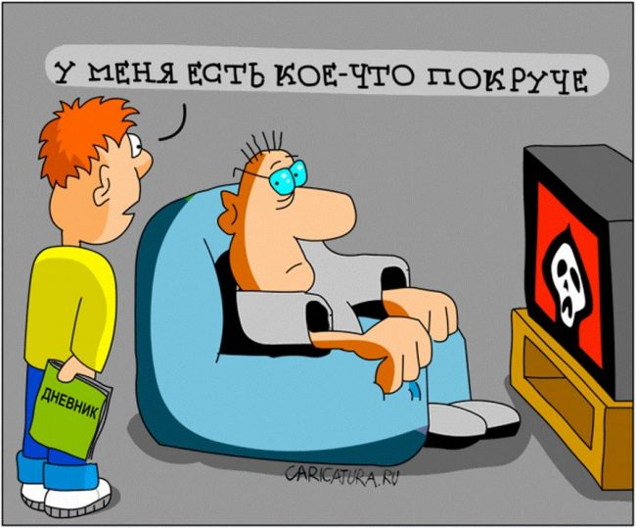 | 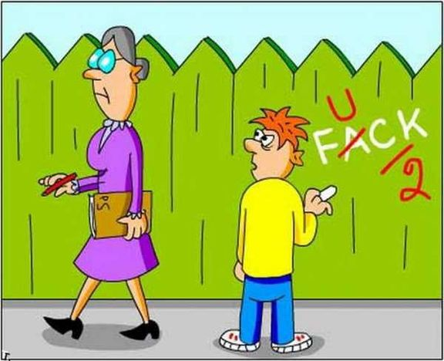
Информационно-развлекательное издание «Эпицентр» выходит один раз в месяц. Тираж 20 экз. Главный редактор Хлопонина Л.А. | Мой младший брат-первоклассник каждое утро сам ездит на 148-м троллейбусе в 1326-ю школу, где его учат считать до десяти.

По материалам Интернет Астанина В.

